招商基金智能研报生成系统（样例）

基本信息
作品名称： 招商基金智能研报生成系统
赛道： 【工作应用】赛道
创意人：
创意人 | 部门
招小研 | 研究部
招小投 | 信息技术部
作品链接：https://docs.cmfchina.com/weboffice/l/suzcT0NKLB67s

作品简介
招商基金智能研报生成系统是一款基于大语言模型和金融知识图谱的智能化研究报告生成工具。该系统能够自动收集、分析市场数据，结合招商基金的投研方法论，快速生成高质量的行业研报、个股分析报告和市场策略报告，显著提升投研团队的工作效率和研究质量。
系统具备多维度数据整合、智能文本生成、图表自动制作、风险提示智能标注等核心功能，可根据不同类型的研报需求，自动调用相应的分析模板和数据源，生成符合监管要求和公司标准的专业研究报告。

构思与创作过程说明

需求调研阶段
通过深入调研招商基金投研部门的工作流程，发现研报撰写存在数据收集耗时长、格式标准化程度低、重复性工作多等痛点。经过与资深研究员访谈，确定了系统的核心功能需求和技术路线。

技术架构设计
采用模块化设计思路，将系统分为数据采集层、知识处理层、智能生成层和用户交互层四个核心模块：
- 数据采集层： 负责从Wind、Bloomberg等金融数据源获取实时信息
- 知识处理层： 构建金融领域专业知识图谱
- 智能生成层： 基于大语言模型进行文本创作
- 用户交互层： 提供友好的操作界面

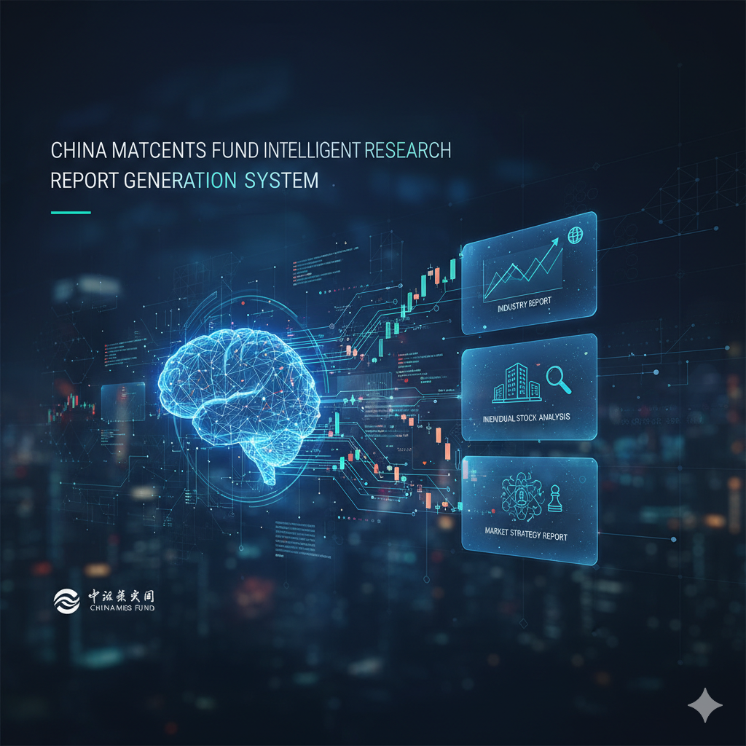

开发实现过程
首先构建了包含宏观经济、行业分析、公司研究等领域的金融知识库，然后基于GPT等大模型进行领域适配训练。开发了数据接口对接模块，实现与主流金融数据源的无缝连接。最后设计了直观的Web界面，支持研究员快速输入需求并获取生成结果。



测试优化阶段
邀请投研团队进行内测，根据反馈意见不断优化生成质量和用户体验。重点改进了专业术语的准确性、数据引用的规范性以及图表生成的美观度。

业务价值

效率提升价值
传统研报撰写需要2-3天时间，使用智能系统后可缩短至半天，效率提升80%以上。研究员可将更多时间投入到深度分析和策略思考，而非基础性的数据整理和格式编排工作。

质量标准化价值
系统内置招商基金研报模板和质量检查机制，确保所有研报在格式规范、逻辑结构、风险提示等方面保持一致的高标准，提升公司研报的整体专业形象。

成本节约价值
减少人工重复劳动，每年可节约研究员工时成本约200万元。同时降低了因人工错误导致的合规风险，具有显著的风控价值。

业务创新

研报生产模式创新
改变传统的单人闭门造车模式，建立”人机协作”的新型研报生产流程。研究员负责核心观点和投资逻辑，AI负责数据收集和文本生成，实现专业分工和效率最大化。

知识管理创新
建立动态更新的金融知识图谱，将历史研报、市场数据、行业信息有机整合，形成公司级的智能知识资产，支持知识的传承和复用。

客户服务创新
支持根据不同客户类型定制研报风格和内容深度，提升客户服务的个性化水平。同时可快速响应客户的临时研究需求，增强客户粘性。

技术创新

金融领域大模型优化
基于招商基金历史研报数据，对通用大语言模型进行金融领域的垂直优化，显著提升专业术语使用的准确性和投资逻辑表达的专业性。

多模态数据融合
创新性地将文本、数值、图表等多种数据类型进行统一建模，实现”数据-图表-文字”的智能联动生成，确保研报内容的逻辑一致性。

实时数据流处理
构建高效的数据流处理架构，支持市场数据的实时更新和研报内容的动态调整，确保信息的时效性和准确性。

智能质控机制
开发基于规则和机器学习的双重质量检查体系，自动识别数据异常、逻辑矛盾、合规风险等问题，保障研报质量。

功能完善度

核心功能模块（已实现）
数据自动采集、智能文本生成、图表自动制作、模板管理、版本控制、协同编辑、质量检查、一键导出等8大核心功能已全部开发完成并通过测试。

用户界面设计
提供Web端和移动端双平台支持，界面设计简洁直观，符合金融从业人员的使用习惯。支持个性化设置和快捷操作，学习成本低。

系统集成能力
已完成与Wind、Bloomberg、公司内部数据库的接口对接，支持主流办公软件格式的导入导出，具备良好的系统兼容性。

安全保障机制
建立完善的数据安全和访问控制体系，支持用户权限管理、操作日志记录、数据加密存储等安全功能，符合金融行业信息安全要求。

扩展性设计
采用微服务架构，支持功能模块的灵活扩展和升级。预留了与其他业务系统集成的标准接口，为未来功能拓展奠定了基础。

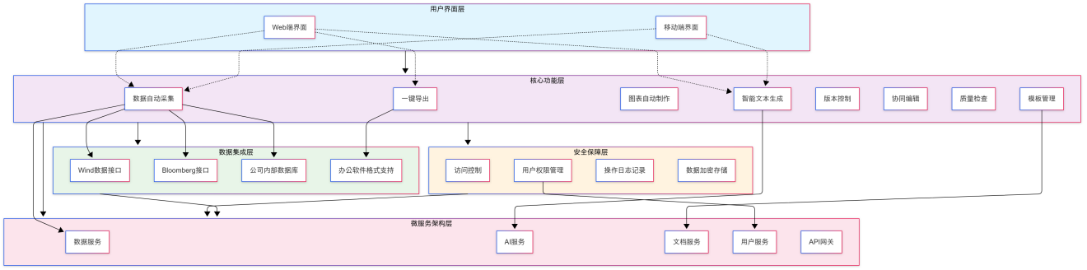

系统特色亮点

专业性强
深度融合招商基金投研方法论，生成的研报符合公司专业标准和行业规范。

智能化程度高
自动识别市场热点，智能推荐研究方向，提供投资观点参考。

实用性突出
直接服务于日常投研工作，解决实际业务痛点，具有很强的实用价值。

技术先进性
采用最新的AI技术和金融科技成果，在同类产品中具有技术领先优势。

